EXCELENTÍSSIMO SENHOR PRESIDENTE DA CÂMARA MUNICIPAL DE SUMARÉ

É com honra e grande satisfação que se apresenta a esta Egrégia Casa de Leis a presente Moção de Congratulação ao Senhor Jeoval Santos Andrade, em reconhecimento à sua destacada trajetória profissional e contribuição para o fortalecimento do comércio no município de Sumaré.
O Senhor Jeoval é casado com a Senhora Kátia, pai de Isabela e Matheus, e avô dedicado de Manuela e Lorena. Natural de Milagres, Bahia, chegou a Sumaré em 1989, iniciando sua trajetória como garçom no antigo Posto Raffi. Em seguida, trabalhou com vendas de materiais para construção no antigo Uemura, onde conheceu sua esposa e formou sua família. Posteriormente, atuou na empresa CeC, adquirindo experiência e aprimorando seus conhecimentos no ramo da construção civil.
Com visão empreendedora e muito esforço, em 2000 fundou sua própria empresa, a Jota Andrade Materiais para Construção, que há 25 anos se mantém como referência no setor. Sua trajetória é marcada por dedicação, comprometimento e ética, inspirando outros empreendedores e contribuindo de forma significativa para o desenvolvimento econômico e social de Sumaré.

Diante do exposto, requer-se, na forma regimental, a aprovação da Moção de Congratulação, como justa homenagem ao Senhor Jeoval Santos Andrade, exemplo de trabalho, perseverança e amor por nossa cidade.

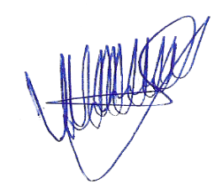
Sala das Sessões, 11 de novembro de 2025.

VALDIR DE OLIVEIRA

VEREADOR

